1. Fecha: 11/03/2025. Manual de usuario

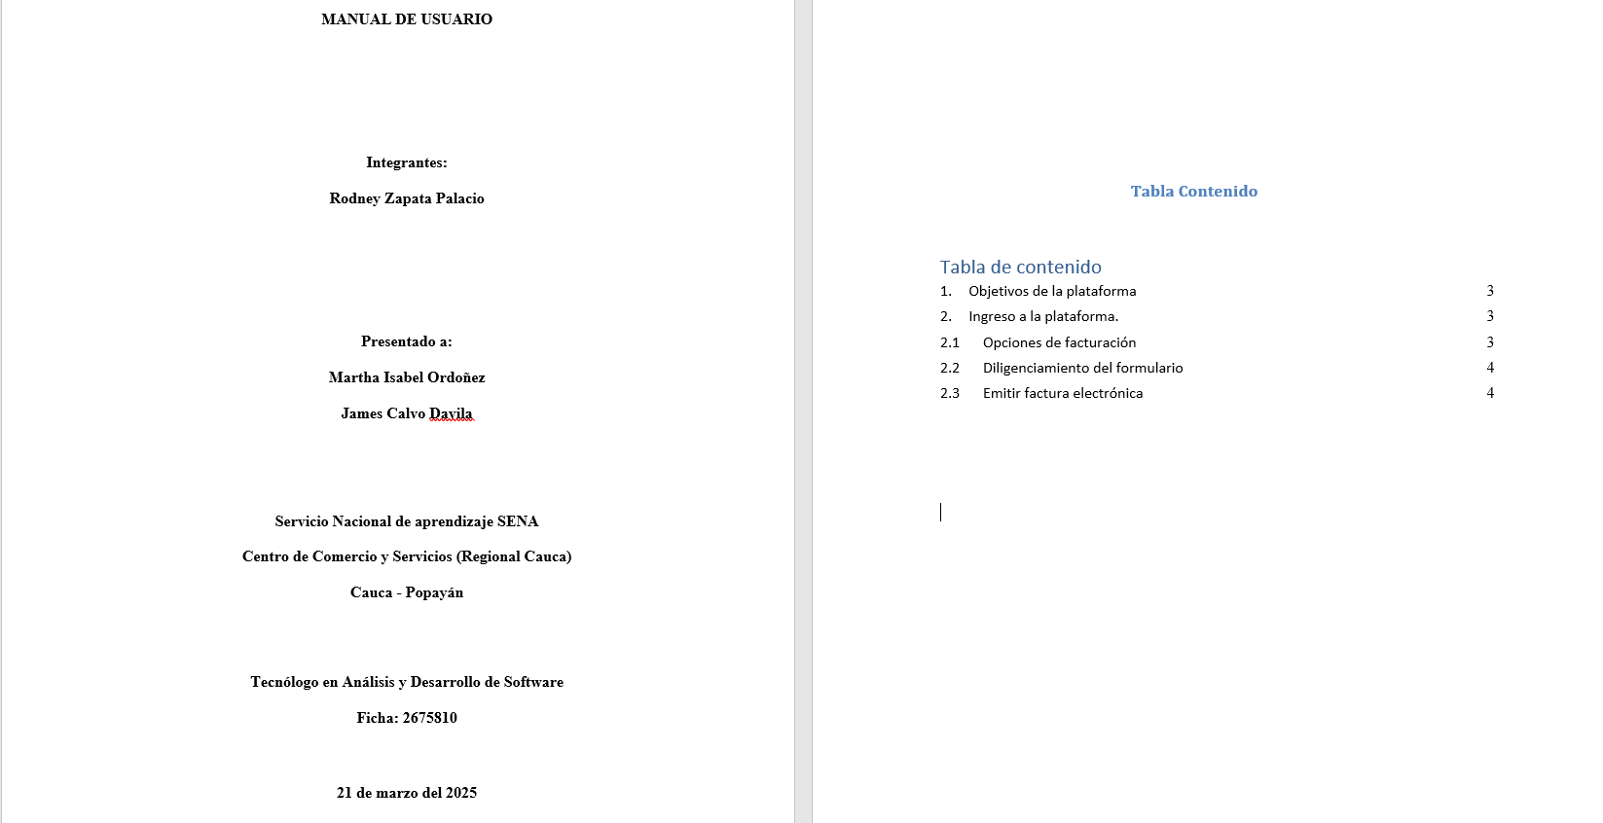

1. 12/03/2025 Ingreso al ERP.

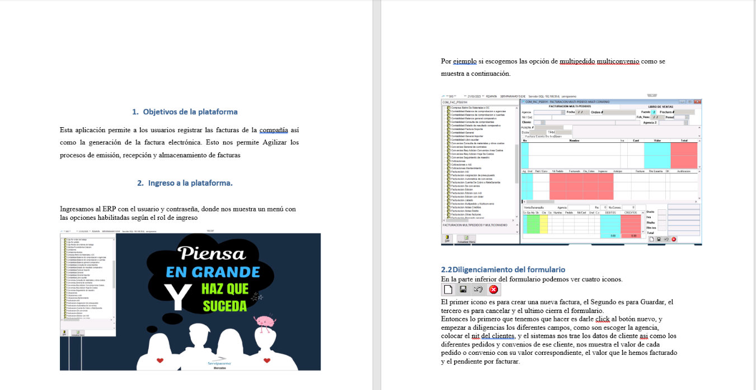

1. 24/03/2025. Emisión de facturación electrónica

